<Alfa-College>

<Forum Fora>

Functioneel Ontwerp

In opdracht van : <Johan PHP Docent ITA4-1CL2>

Auteur(s) : Rick Komans
Klas :ITA4-1CL2

Datum : 1 Juni 2017
Versienummer : 1
Plaats : Grootegast

Inhoud

1 Inleiding 4
2 Belanghebbenden 5
3 Behoeftes 5
4 Functionaliteiten 5
5 Navigatie 6
6 Paginalijst 7
7 Pagina- en formulierontwerp 8
7.1 Paginaontwerp/wireframe 8
7.2 Formulierontwerp 10
8 Grafisch Ontwerp 11

Inleiding

Het Alfa-College is een MBO opleiding school waar je kunt studeren voor een bepaald beroep. Het Alfa-College heeft meerdere vestigingen in Nederland maar voornamelijk een Groningen. De vestiging waar deze FO voor bedoeld is is gevestigd in de stad Groningen aan de boumaboulevaard.

Leg vervolgens heel kort uit hoe het document is ontstaan en wat er in staat. Zo weet de lezer van het verslag wat hij kan verwachten.

Dit document is het Functioneel Ontwerp voor een nieuw Forum voor het vak PHP van het Alfa-College.

In dit FO wordt allereerst de doelstelling van het project beschreven, en vervolgens wordt omschreven wat het project inhoudt. Daarna treft u een overzicht van de projectleden aan en de benodigdheden om dit project te kunnen uitvoeren.

Belanghebbenden

De aangeboden oplossing is van belang voor de medewerkers en de studenten van de van het Alfa-College boumaboulevaard. De Administrators kunnen het Forum volledig beheren en de Moderators (docenten) kunnen het gebruik ervan hanteren.

Behoeftes

Dit zijn de behoeftes van de opdrachtgever.

De landingspage (homepage) van je forum dient vrij toegankelijk te zijn voor iedere bezoeker, of ze nou ingelogd zijn of niet. Op de landingspage toon je een overzicht van alle thema’s op je forum. Via dit overzicht dienen de bezoekers door te kunnen klikken naar een pagina waarop de verschillende topics worden getoond binnen een thema.

Iedere bezoeker mag alle thema’s, topics en reacties lezen. Maar kan geen topics aanmaken of reacties plaatsen zonder ingelogd te zijn

Een bezoeker moet zich via een registratiepagina kunnen registreren als user je forum.

Een bezoeker moet zich via een loginpagina kunnen aanmelden, zodat hij/zij in staat is topics aan te maken of reacties binnen een topic te plaatsen

Een Administrator (Admin) is de enige die thema’s kan aanmaken

Een User kan topics binnen een thema aanmaken en reacties plaatsen bij alle topics.

Iedere User heeft zijn eigen profielpagina en kan daar zijn profielgegevens aanpassen

* Wanneer een User zijn/haar wachtwoord is vergeten kan hij via de loginpagina op een link klikken om zijn/haar wachtwoord te herstellen. De manier waarop je dit gaat oplossen mag je zelf bedenken. Maar denk aan security.

* Wanneer een bezoeker zich registreert dient deze via een link in een mail zijn account te verifiëren, om te voorkomen dat bots zich kunnen aanmelden. Hoe je dit oplost mag je helemaal zelf bedenken.

Functionaliteiten

Het Forum moet de volgende functionaliteiten hebben.
Op de hoofdpagina staat er altijd een kader met de Discussies
....
Medewerkers/beheerders moeten kunnen inloggen.
Medewerkers/beheerders moeten hun gegevens kunnen zien.
Medewerkers/beheerders moeten nieuwe evenementen kunnen aanmaken.
Bezoekers moeten kunnen reageren op topics
Bezoekers moeten een wachtwoord kunnen resetten.
Bezoekers moeten een account aan kunnen maken.
....

Navigatie

Hieronder volgt de sitemap, een overzicht van de verschillende pagina’s en hun samenhang. Ofwel, hoe ze met links verbonden zijn en hoe de bezoeker zich door de site kan bewegen.

Paginalijst

Hieronder volgt een overzicht van alle pagina's van het systeem.

Naam pagina | Formulier? | Functie | Afwijkend pagina-ontwerp?
Hoofdpagina | Nee | Hoofpagina van het Forum waar alles toegangkelijk is. | Nee
Inloggen personeel | Ja | Personeelslid kan inloggen. | Nee
Eigen overzicht gegevens personeelslid | Nee | Overzicht met adres, telefoonnummers, e-mailadres, huwelijkse staat en de lessen die er worden gegeven. | Nee
...
*Deze pagina’s kunnen opgenomen zijn in de hoofdpagina.

Pagina- en formulierontwerp

Paginaontwerp/wireframe

Menu
Hoofdmenu
submenu
zoekfunctie
Chatbox

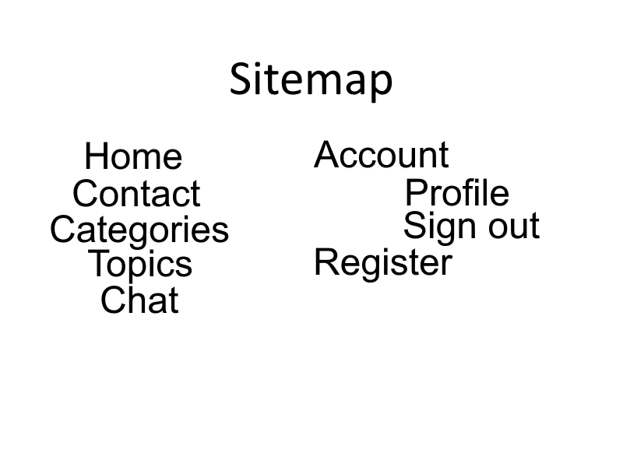

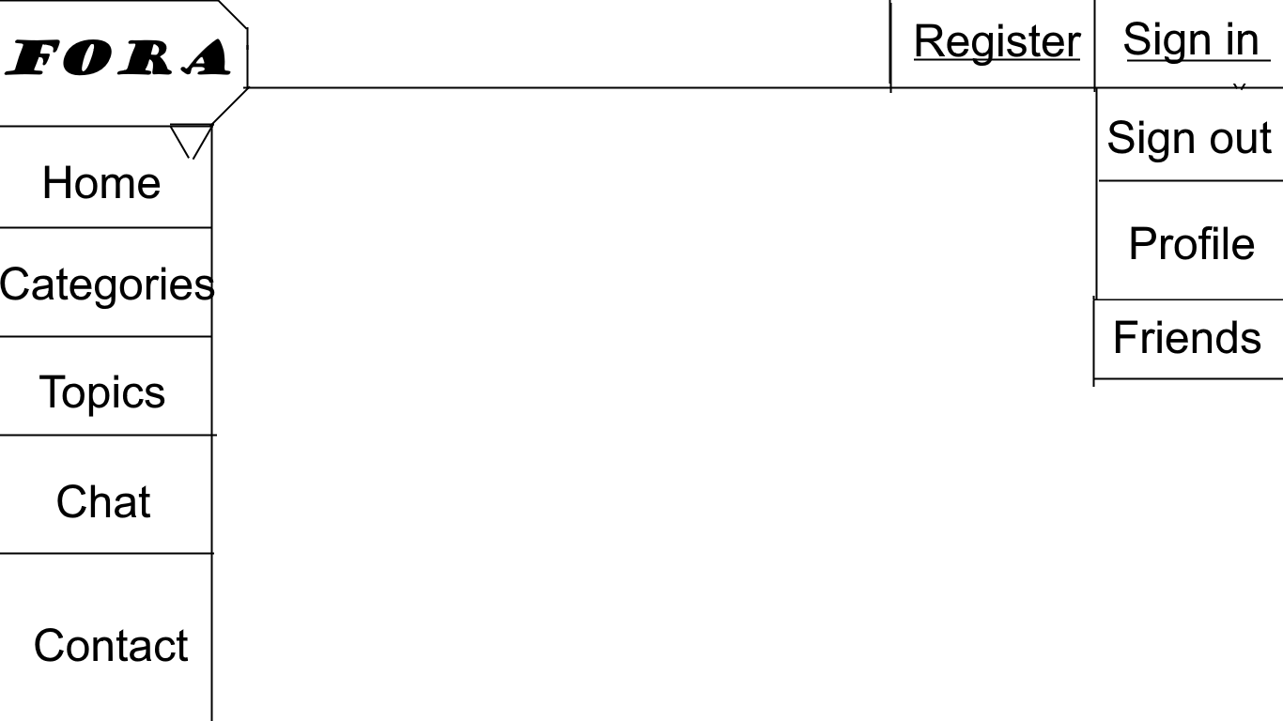

Formulierontwerp

Hieronder ziet u het formulierontwerp voor het formulier Aanmelden.

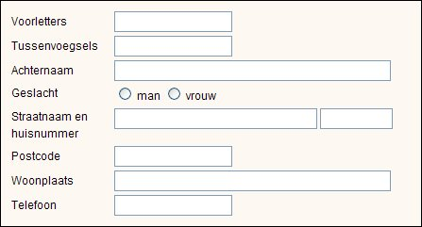

Grafisch Ontwerp

De hoofdkleuren van de website zijn zwart en wit. De gebruikte lettertypes zijn Arial, Impact, en meerdere Als grafische elementen zal er een custom logo en design op elke pagina zichtbaar zijn. De website heeft een professionele maar vlotte uitstraling.

